Отчёт по лабораторной работе

Тема: Установка и базовая настройка Suricata, написание собственных сигнатур

Введение

Цель работы:
- Развернуть и настроить систему обнаружения вторжений Suricata.
- Написать и протестировать собственные сигнатуры для обнаружения сетевых атак.
- Научиться фиксировать результаты работы Suricata в логах.

1. Установка Suricata

Действия:
1. Установила Suricata на виртуальную машину Linux:
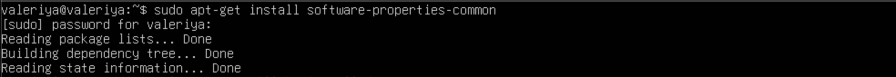
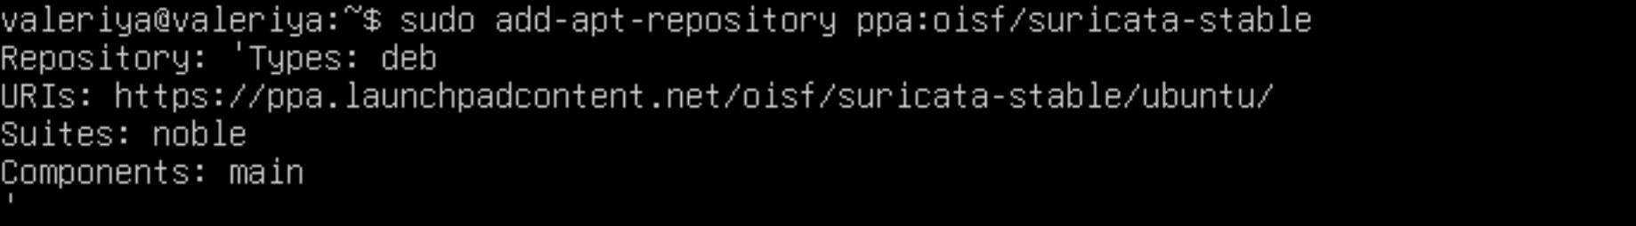
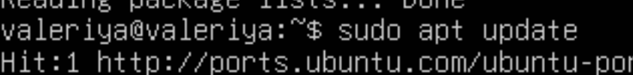
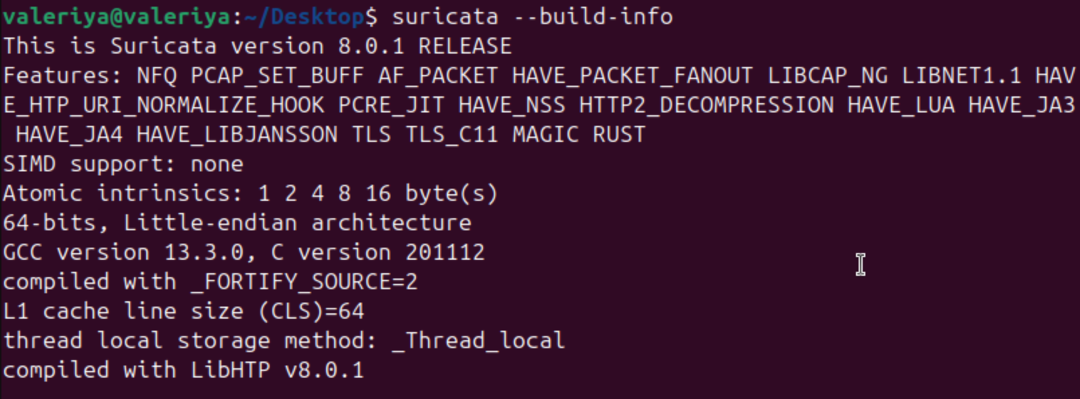
2. Настроила запуск Suricata на нужном интерфейсе eth0 в файле suricata.yaml.
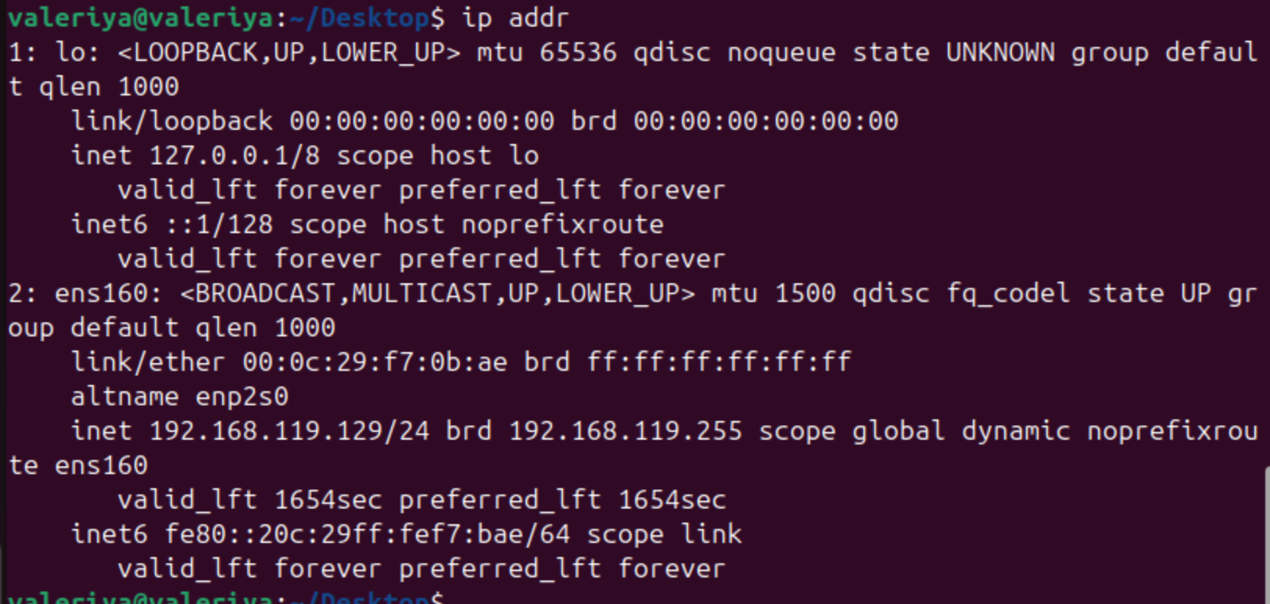
Заменим на наш интерфейс ens160
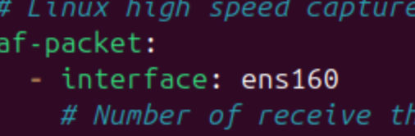
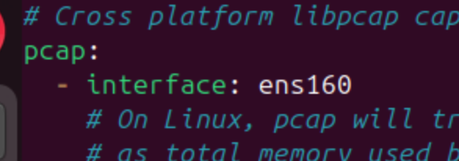
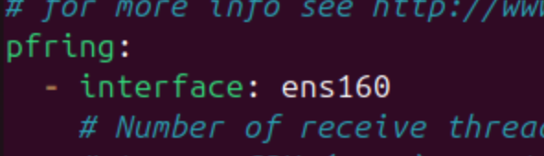
3. Запустила сервис:
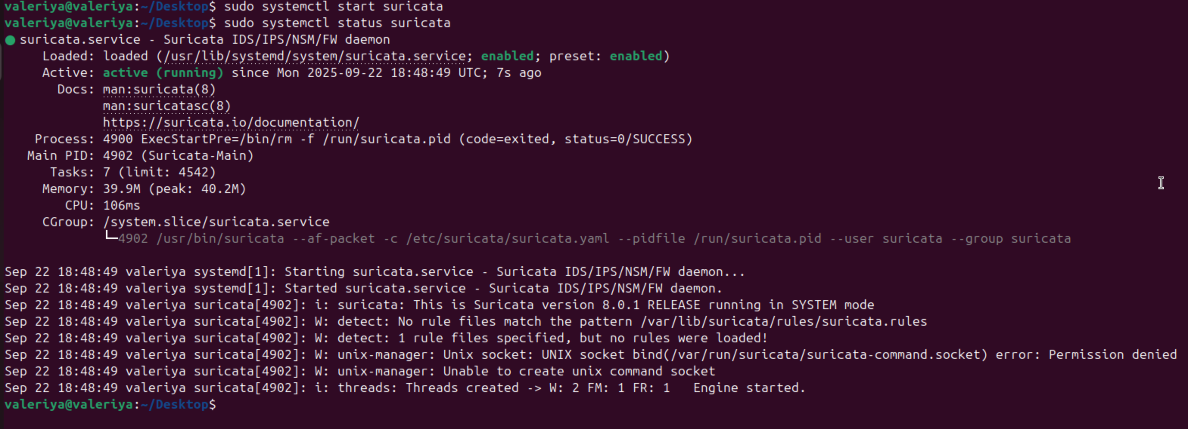

2. Подключение файла правил

В файле suricata.yaml подключила local.rules.

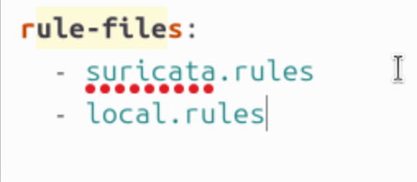
Добавила туда собственные правила.
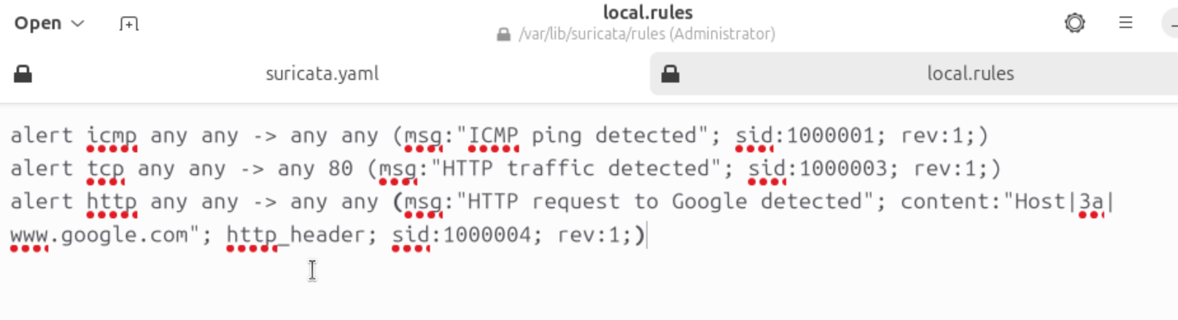

3. Собственные сигнатуры и тестирование

Правило 1: ICMP

alert icmp any any -> any any (msg:"ICMP ping detected"; sid:1000001; rev:1;)

Команда ping -c 1 8.8.8.8

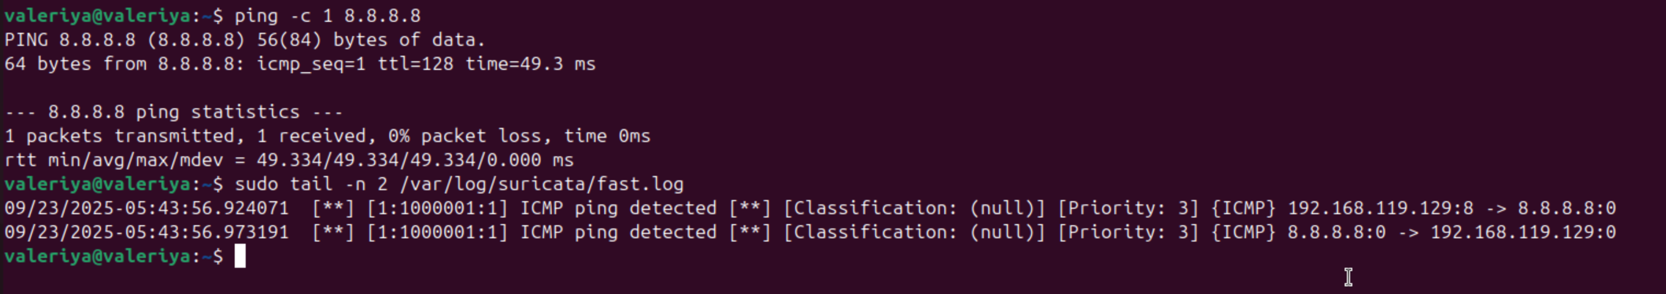

Правило 2: HTTP
alert tcp any any -> any 80 (msg:"HTTP traffic detected"; sid:1000003; rev:1;)

Команда curl http://example.com
Тест:
curl -d "comment=<script>alert(1)</script>" http://<server>/post.php

Правило 3: Host (Google)

alert http any any -> any any (msg:"HTTP request to Google detected"; content:"Host|3a| www.google.com"; http_header; sid:1000004; rev:1;)

Команда curl -H "Host: www.google.com" http://example.com

4. Выводы и сложности
В ходе работы удалось:
- установить и запустить Suricata на нужном интерфейсе;
- создать и протестировать три собственных правила (ICMP, HTTP-трафик, HTTP-запрос по заголовку Host).
Сложности:
- не все правила срабатывали сразу, приходилось разбираться с расположением файлов правил и путями в suricata.yaml;
- при тестировании некоторых протоколов (например, SSH) правило не сработало из-за отсутствия внешнего трафика или особенностей проверки флагов.
Что можно улучшить:
- добавить больше «боевых» правил (например, на SQL-инъекции или XSS) для практики;
- протестировать не только ICMP/HTTP, но и другие сервисы (SMTP, DNS, FTP);
- автоматизировать тесты с помощью скриптов, чтобы быстрее получать подтверждения срабатывания.

